第七次上机

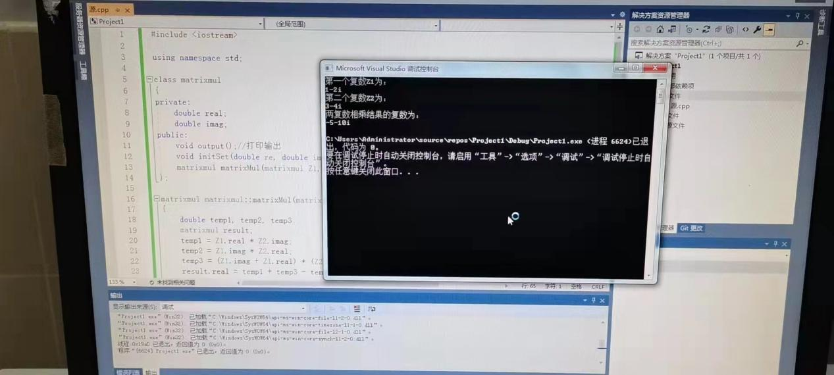

心得：１）运算符重载的函数格式：函数类型 operator 运算符名称（形参表）{对运算符的重载处理}；２）对双目运算符而言，成员运算符重载函数的形参表中仅有一个参数，它作为运算符的右操作数；另一个操作数（左操作数）是隐含的，是该类的当前对象，他是通过this指针隐含传递给函数。

Copyright ©2021-2099 henggangLi. All rights reserved